
Menu de seleção de projeto, ou ficheiros de configuração da central de intrusão
Mega-X.
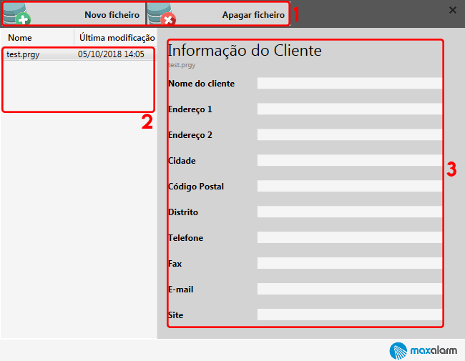
- Botões de gestão de ficheiros
- Novo ficheiro
Permite a criação de um novo ficheiro de configuração. Abre um pequeno interface de fácil interpretação para a criação de um novo ficheiro.
- Apagar ficheiro
Permite ao utilizador apagar um ficheiro da Lista de ficheiros disponíveis. Esta opção não apaga completamente o ficheiro, movendo-o, por questões de segurança, para a pasta:
C:\Users\...\Documents\Sanco S.A\Mega-X Configurator\V0.9.X\old

- Lista de ficheiros disponíveis
Representa todos os ficheiros disponíveis já criados pelo utilizador. Nesta lista é evidenciado o seu nome, com o formato .prgy, e a data da sua última modificação. Estes ficheiros encontram-se na pasta:
C:\Users\...\Documents\Sanco S.A\Mega-X Configurator\V0.9.X

- Informação do cliente
Apresenta as informações do cliente relativas ao ficheiro selecionado na
lista. Esta informação é definida por: nome do cliente, endereço (1 e 2),
cidade, código postal, distrito, telefone, fax, e-mail e site.


Interface de criação de novo ficheiro.

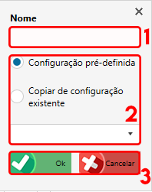

- Nome do ficheiro
Permite ao utilizador dar um nome ao novo ficheiro de configuração.

- Tipo de configuração
- Configuração pré-definida
Faz com que as configurações iniciais do novo ficheiro sejam as pré-definidas pelo software idênticas às definições de fábrica da central de intrusão Mega-X. Esta opção permite a continuação da criação do ficheiro através de um Wizard (assistente).
- Copiar de configuração existente
Permite copiar uma configuração já existente num outro ficheiro, selecionável na combo box seguinte, copiando assim o ficheiro e renomeando-o com o nome pretendido.

- Botões Ok/Cancelar
- Botão Ok
Permite aplicar as definições descritas anteriormente. Caso se pretenda criar um ficheiro com configurações pré-definidas, será apresentado um assistente de configuração (Wizard).
- Botão Cancelar
Anula qualquer evento, não criando qualquer ficheiro e fechando a janela de Novo Ficheiro.


Interface de ajuda ao utilizador na primeira configuração do sistema. É, assim, um assistente de criação de uma nova configuração bastante interativa.

Permite ao utilizador, em primeira mão, definir quais as estruturas que pretende ativar como configuração inicial.
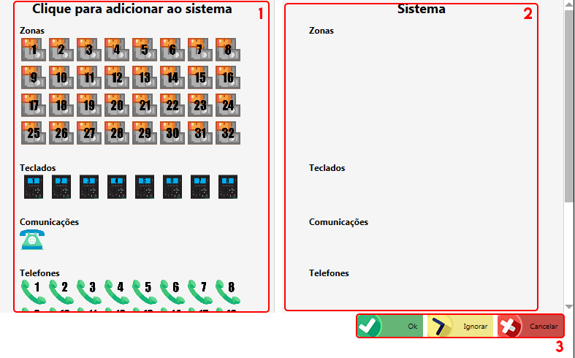
- Clique para adicionar ao sistema
Esta tabela representa grande parte das estruturas de configuração disponíveis, sendo estas todas clicáveis de forma a torná-las ativas na primeira configuração. Ao clicar em cada um dos componentes desta tabela, estas serão incluídas na tabela Sistema (2), passando a estar ativas.

- Sistema
Na tabela Sistema estão representados todos os componentes ativos no novo ficheiro de configuração e também são clicáveis. Quando clicados, transitam da tabela Sistema para a anterior, ou seja, são desativados do sistema.

De notar que esta configuração inicial pode ser alterada posteriormente, servindo este Wizard como uma forma de simplificar ao utilizador e criação da primeira configuração num novo ficheiro.

- Botões Ok/Ignorar/Cancelar
- Botão Ok
Permite aplicar as definições descritas anteriormente, com os componentes selecionados na tabela Sistema ativos na primeira configuração.
- Botão Ignorar
Permite saltar este assistente de criação de ficheiros, criando um ficheiro com configurações pré-definidas.
- Botão Cancelar
Anula qualquer evento, não criando qualquer ficheiro e fechando a janela de Wizard.

